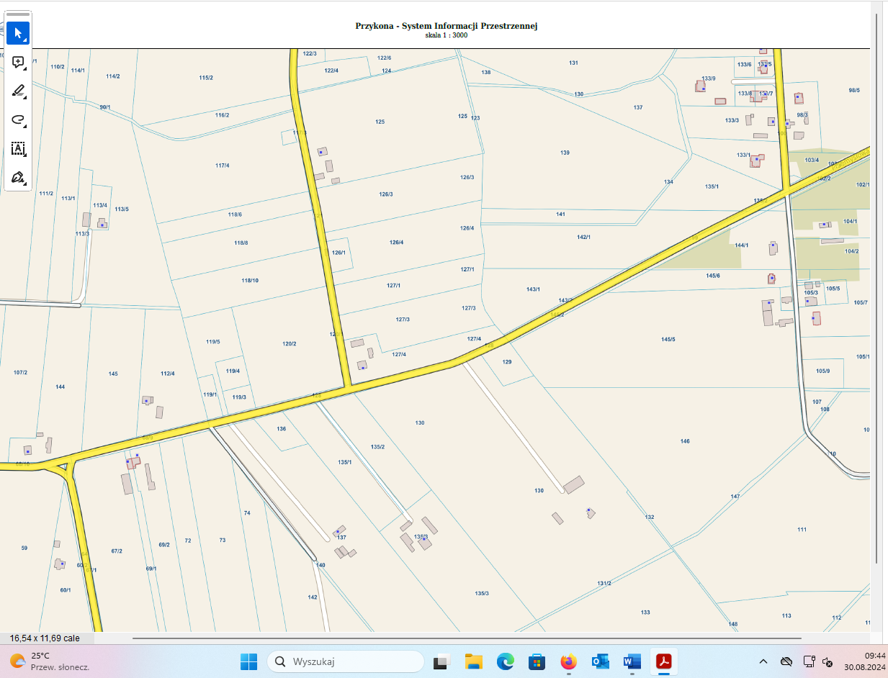

**Mapa poglądowa „Budowa drogi gminnej w miejscowości Kaczki Plastowe”**

budowa ścieżki pieszo rowerowej

budowa drogi i budowa ścieżki pieszo-rowerowej